SISENA SESSIÓ DE LA COMISIÓ 2 DEL CONSELL D’INFANTS I D’ADOLESCENTS DE SABADELL 2020-21

Dia i hora: 26/05/21 – 18h

Lloc: Complex Alexandra

Consellers/es: 7

Ajuntament: Paula Peña (Cicles de Vida)

Dinamitzadors/es: Marc Serra i Roser Garcia (PortaCabot)

Aquesta sessió de maig és especial doncs és la primera presencial després de molts mesos, i de fet la primera d’enguany. Així doncs, serveix per conèixer-se entre alguns Consellers i Conselleres i també entre aquests i aquestes i l’equip dinamitzador. D’aquesta manera, expliquem el protocol de l’arribada i l’inici de les sessions i també el guió general i habitual que tindran aquestes. A més a més, cuidem el factor emocional després d’aquests mesos llargs i durs de confinament i de pandèmia refugiats a les pantalles, i demanem als nens i nenes que ens diguin amb una sola paraula com se senten. “Incertesa”, “estrany” són algunes paraules que pronuncien, així com “cansada”, “avorrida” o “confusa” algunes de les que són protagonistes al recordar algunes vivències viscudes durant aquests darrers mesos.

- Activitat 1. Joc inicial: el director d’orquestra i un tastet d’altres jocs

Tot seguit, ens posem a jugar com a cada sessió a l’inici d’aquesta a un joc diferent per trencar el gel i començar de manera divertida. En aquesta ocasió proposem jugar al director d’orquestra.
Com que és la primera vegada que ens trobem tots plegats i que ens coneixem en persona, tal i com dèiem abans, allarguem l’estona inicial de joc tot recuperant alguns dels que ens han fet riure força en les primeres sessions telemàtiques. Així, juguem de nou a les paraules encadenades i a “el primer que rigui perd!”.

- Activitat 2. Tanquem el disseny del cartell per la jornada del bosc

En la darrera mitja hora de la sessió veiem una per una les diferents propostes de cartells per la campanya de difusió de la jornada del bosc en la que participarem el proper dia 12 de juny. Algunes Consellers n’han dut el disseny ja de casa, i d’altres aprofiten per fer-ne un esbós in situ. En tot cas, tots ells i elles defensen i presenten els seus dissenys, i de seguida procedim a la votació d’aquests per tal que els Consellers i Conselleres decideixin quin els agrada més.

D’entre les idees que surten, l’Abril per exemple hi dibuixa uns arbres petits i crida a cuidar-los per “complir els somnis”. La Maria per la seva banda demana de cuidar als arbres, doncs així cuidem el bosc. La Lucia compara dos tipus de bosc i en un hi dibuixa un de ben cuidat on s’hi permet viure-hi i l’altre mal cuidat on difícilment s’hi pot sobreviure. La Judith hi dibuixa una sèrie de plantes i un ull molt gran i hi escriu “tu pots veure la natura”. I Finalment la Samira presenta una mà tirant i plantant llavors en un bosc i diferents nens i nenes jugant en ell.

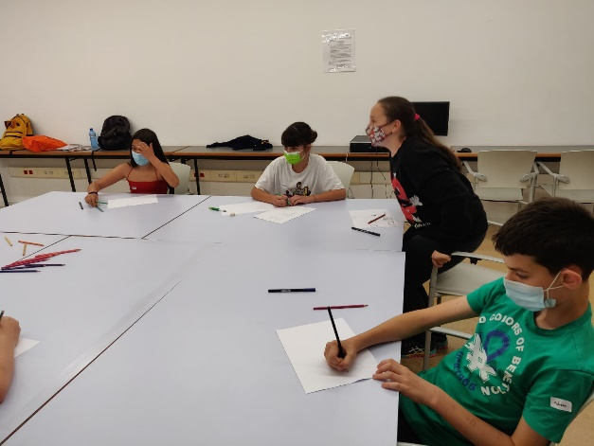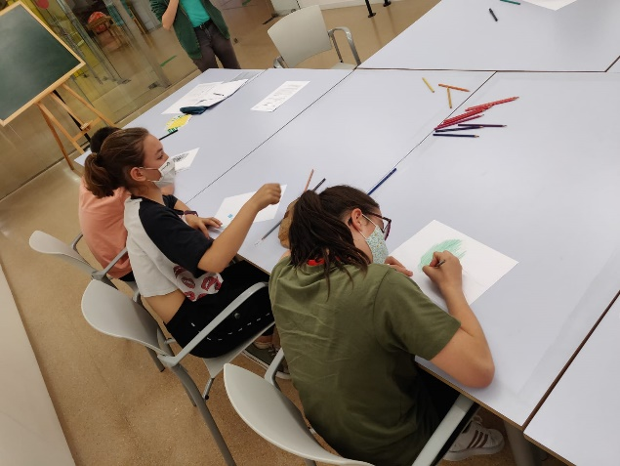

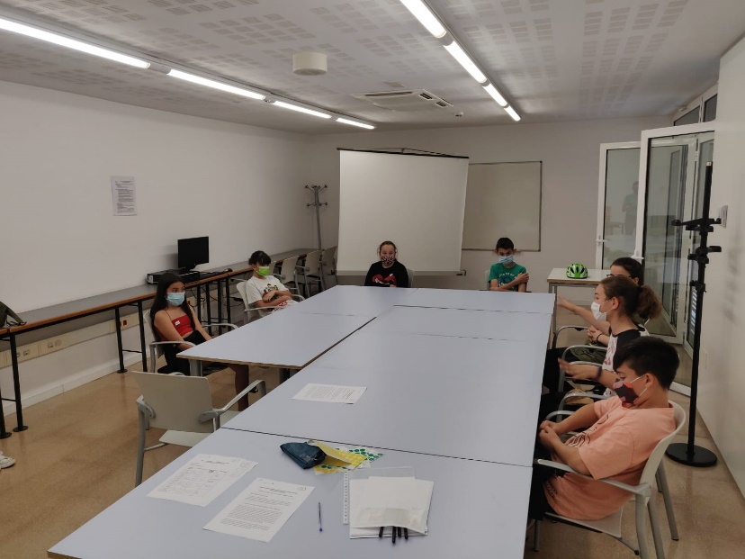

El cartell més votat, i per tant l’escollit, és el següent:

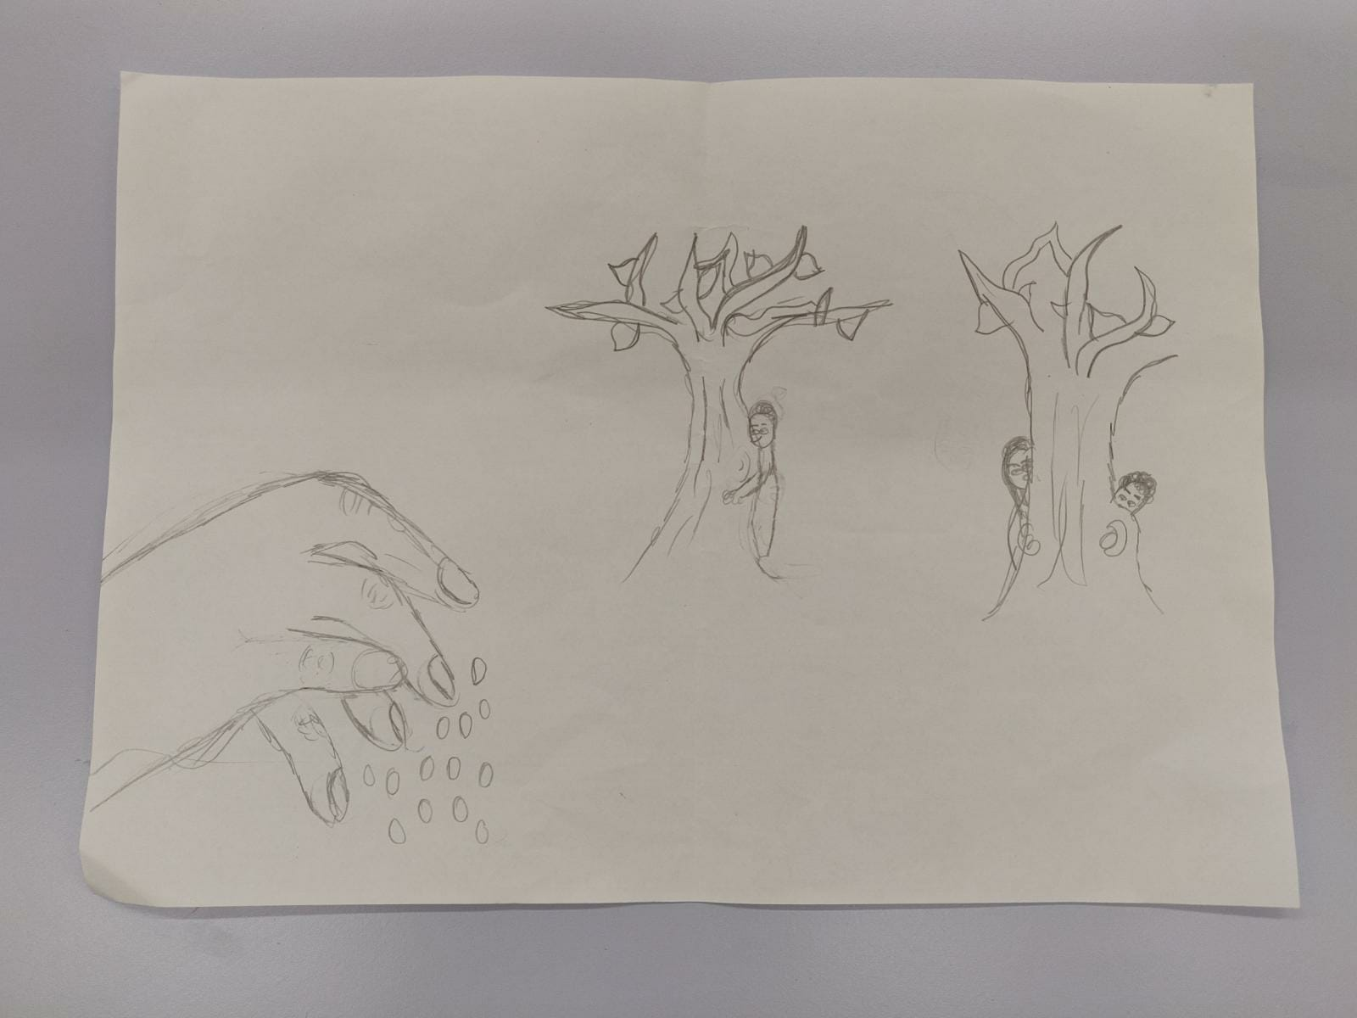

- Activitat d’avaluació

Per acabar, els Consellers i Conselleres responen a les preguntes de “Us ha agradat la sessió?” i “L’heu trobada curta o llarga?”:

T’ha agradat la sessió?

SÍ | NO | NI SÍ NI NO
100% | 0% | 0%

L’has trobada curta o llarga?

CURTA | LLARGA | NI CURTA NI LLARGA
0% | 14% | 86%

Tancament

